Cenário Semanal

No período de 03 a 09 de setembro, o texto “Cidade limpa, responsabilidade de todos” foi veiculado no site da Rede de Mobilização Social. Paralelamente, mensagens educativas sobre a importância da reciclagem e o novo aterro de Altamira (PA) foram publicadas nos perfis administrados pela RMS nas principais redes sociais. Acompanhe os detalhes:

Total: 13 inserções

Site RMS: 08

Blog RMS: 08

08 visualizações do texto “Altamira vai ganhar local correto para o lixo da idade”, segundo Google Analytics.

Site RMS em outras plataformas
Inserções no Twitter do site RMS: 05

03 inserções de mensagens no Twitter do site da Rede de Mobilização Social (RMS).

02 usuários retransmitiram os conteúdos publicados.

Destaques nas Redes Sociais
Twitter do site RMS:

Nome: Clóvis Felix
Localização: Não informada.
Avaliação: Positiva.
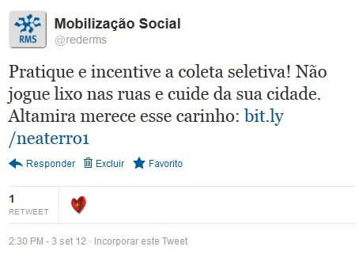

Nome: Luis Braga
Localização: Altamira (PA)
Avaliação: Positiva
